Nom : |  | Date :
Prénom : |  | Classe

Activités et taches développer RAP

- A1 – T3 : Réaliser des réparations dans le domaine mécanique.
- A2 – T2 : Réaliser des opérations planifiées
- Toutes tâches pour la compétence CP1.7

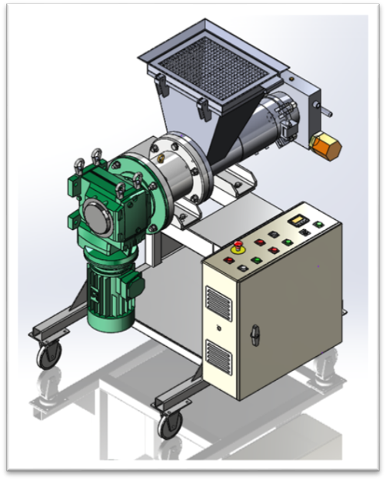

BON DE TRAVAIL

Problématique de maintenance
Des bruits importants ont été constatés lors du fonctionnement du système Extrudicc. L’agent de maintenance a mis en cause le sous-ensemble motorisation et plus particulièrement les roulements du palier. L’agent de maintenance doit prévoir le remplacement des roulements concernés par ce dysfonctionnement

Objectif : Remplacement des roulements du sous-ensemble motorisation

Vous devez savoir : | Décoder et exploiter des documents techniques. Le guidage en rotation par éléments roulants. Les méthodes et moyens de manutention, L’habilitation.

AUTO EVALUATION

DOMINANTE | Électrique | Hydraulique |  | Pneumatique | Mécanique
Conditions : On donne :

Procédure guidée | Bon de commande | Outillage | Système réel | Plan de prévention
Fiche de rapport d’intervention | Appareils de mesure | Bon de travail | http://www.123roulement.com/ | Attestation de consignation

Compétences évaluées |  |  | A: Acquis CA: en Cours d’Acquisition NA: Non Acquis  NT : Non Travaillé
❑ Performance : On demande de : (Critères : On exige) |  |  |  |  |  | A | CA | NA | NT
CP1.3 Réparer un composant
❑ Étudier le démontage, analyser la gamme ou la réaliser si nécessaire. (La stratégie est logique et permet un démontage sans détérioration.)
➢ Rassembler et vérifier les outillages et matériels nécessaires. (Les moyens rassemblés sont en bon état et adaptés à l’intervention.)
❑ Effectuer le démontage. (Les moyens de manutention et l’outillage sont mis en œuvre correctement et en toute sécurité.)
❑ Analyser l’état du composant (L’inspection du composant permet : De définir les pièces à remplacer ou à retoucher ou à mesurer. D’évaluer le coût de la réparation et de décider de sa poursuite.)
❑ Vérifier la disponibilité des pièces de rechange, des consommables et leurs correspondances avec le composant démonté. (Les pièces de rechanges commandées ou sorties du magasin sont conformes.)
❑ Remonter le composant avec les pièces de rechange, le régler. (Le remontage est réalisé dans le respect des procédures. Les réglages et essais nécessaires sont correctement réalisés.)
❑ Vérifier le bon fonctionnement du composant.(La réparation réalisée est conforme aux exigences de fonctionnement du composant.)
❑ Maîtriser les risques tout au long de l’intervention (Les risques sont identifiés et les mesures de préventions respectées. Le plan de prévention est compris et appliqué.)
CP1.7 Identifier les risques, définir et mettre en œuvre les mesures de préventions
➢ Identifier les phénomènes dangereux (Les phénomènes dangereux et les situations dangereuses liés au bien, à son environnement et à l’activité sont identifiés)
❑ Déterminer les mesures de prévention (Les mesures de prévention définies sont adaptées aux situations dangereuses identifiées)
➢ Mettre en œuvre les E.P.I. et les E.P.C (La mise en œuvre des E.P.I. et des E.P.C est correcte.)
➢ Utiliser des équipements individuels de sécurité (EIS) (La mise en œuvre des E.I.S. est correcte.)
➢ Respecter les procédures (Les procédures de mise en œuvre des équipements et des outillages sont conformes)
❑ Proposer des modifications au plan de prévention (Les propositions permettent: De se prémunir de situations ou de phénomènes dangereux résiduels identifiés. D’améliorer les mesures de prévention préconisées.)
Commentaire d’évaluation : |  |  | Nombre de croix
Bilan global Acquis

Presque Acquis

Faiblement Acquis Non Acquis
Compléter le bon de commande.

BON DE COMMANDE
DATE :  …./…./…….. |  | DEMANDEUR :  …………………. |  | BON N° :  0001
QTÉ | DÉSIGNATION |  | RÉFÉRENCE | PRIX

Compléter le rapport d’intervention.

RAPPORT D’INTERVENTION
identification |  |  | Temps intervention
Nom intervenant | Date d’intervention |  | Heure de début :  ……………………… |  |  | Heure de fin :  ………………………
……………………… | ………………………
……………………… | ……………………… |  | Durée : ………………………….
Détails des opérations effectuées
Cause de la défaillance
Cout de maintenance
Désignation |  | Référence |  | Coûts unitaires | Quantité |  | Coût total
Main d’oeuvre |  | MO3 |  | 37€/h
Coût total de l’intervention
Conclusion / observation:

Proposer des modifications au plan de prévention

BAC PRO MEI |  | GRILLE D’ANALYSE DES RISQUES |  |  |  |  | 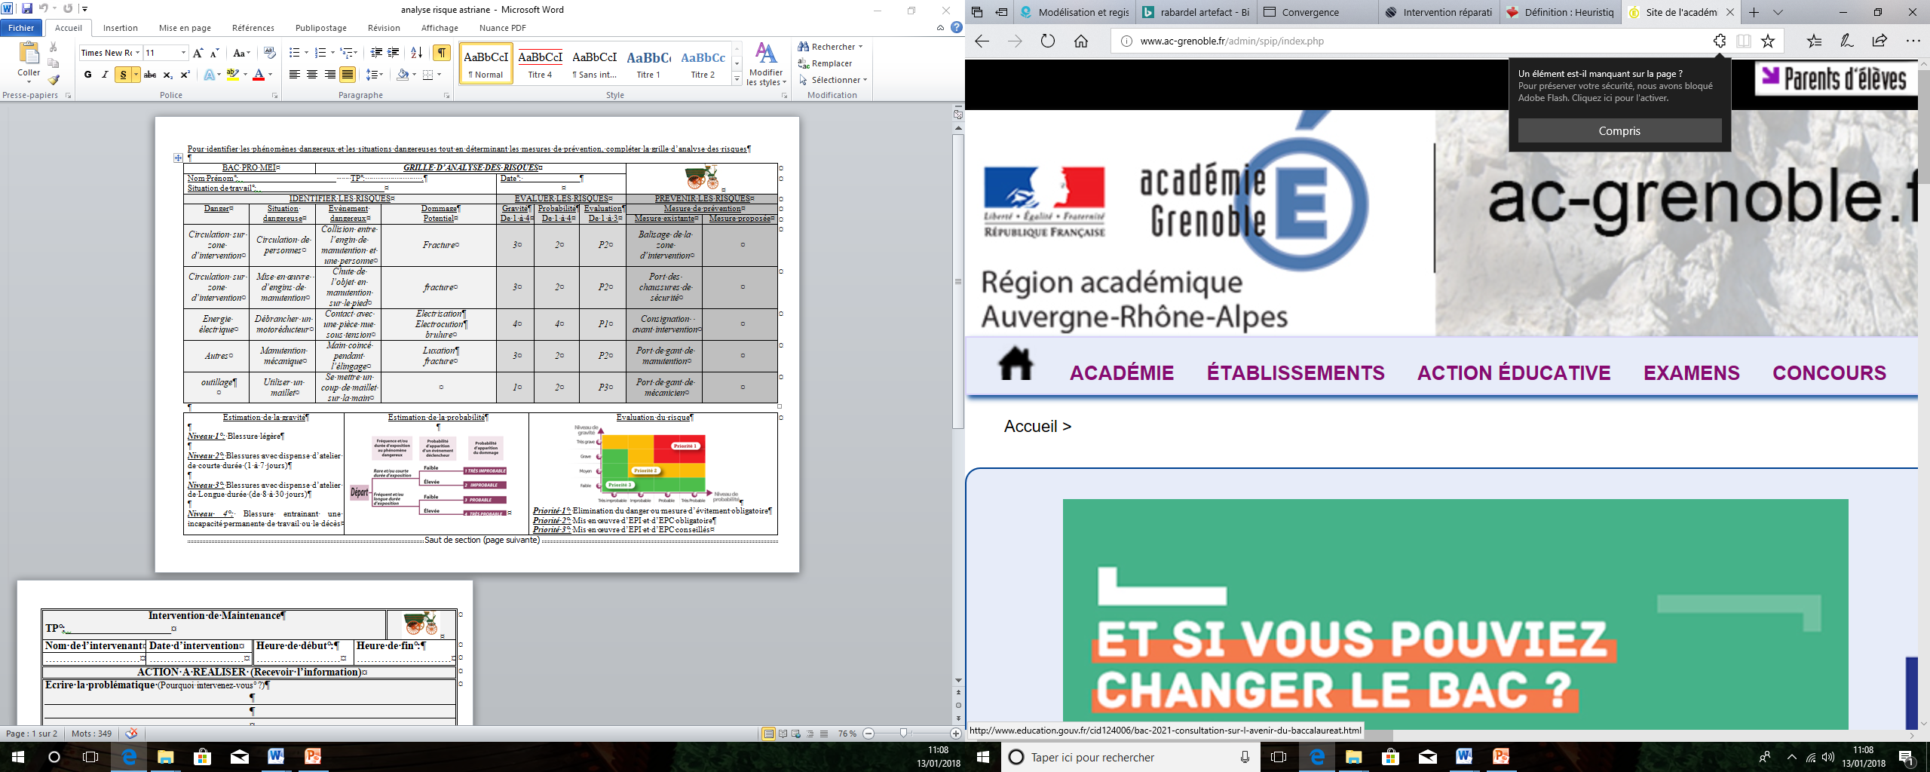
Nom Prénom :_______________________ TP : .  Situation de travail :______________________________ |  |  |  | Date : _____________
IDENTIFIER LES RISQUES |  |  |  | EVALUER LES RISQUES |  |  | PRÉVENIR LES RISQUES
Danger | Situation dangereuse | Évènement dangereux | Dommage  Potentiel | Gravité  De 1 à 4 | Probabilité  De 1 à 4 | Évaluation  De 1 à 3 | Mesure de prévention
 |  |  |  |  |  |  | Mesure existante | Mesure proposée

Estimation de la gravité  Niveau 1 : Blessure légère  Niveau 2 : Blessures avec dispense d’atelier de courte durée (1 à 7 jours)  Niveau 3 : Blessures avec dispense d’atelier de longue durée (de 8 à 30 jours)  Niveau 4 : Blessure entrainant une incapacité permanente de travail ou le décès | Estimation de la probabilité  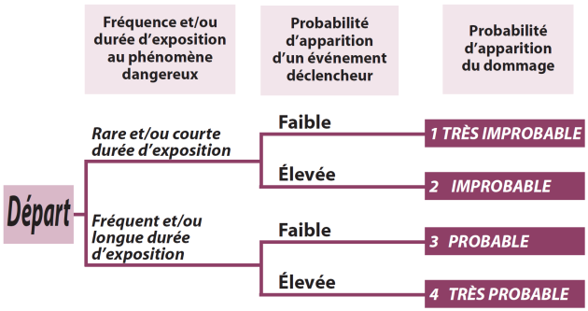 | Évaluation du risque  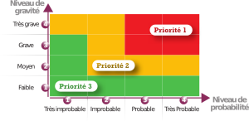  Priorité 1 : Élimination du danger ou mesure d’évitement obligatoire  Priorité 2 : Mise en œuvre d’EPI et d’EPC obligatoire  Priorité 3 : Mise en œuvre d’EPI et d’EPC conseillée

